模拟电子技术实验
指导手册

上海宝徕科技开发有限公司
2025年2月
模拟电子实验—08

具有恒流源的差动放大电路

一．实验目的
1．学习差动放大电路静态工作点的测试方法。
2．学习差动放大电路动态指针（单端输入，单端输出或双端输出时差模放大倍数Avd、共模放大倍数Avc以及共模抑制比K_{CMR}）的测试方法。
3．熟悉双电源的接法以及用示波器观察信号波形的相位关系。

二．电路原理简述
实验电路见图8-1，是一个带恒流源的差动放大电路。它具有静态工作点稳定，对共模信号有高抑制能力，而对差模信号具有放大能力的特点。根据结构，该电路有四种形式：单端输入，单端输出；单端输入、双端输出；双端输入、单端输出和双端输入、双端输出。

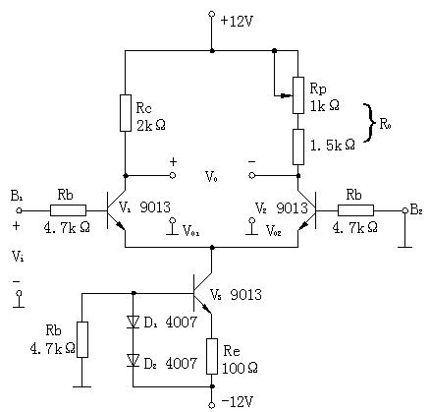
图8-1

其中：R_{b}*3=4.7kΩ，R_{c}=2kΩ，R_{e}=100Ω，R_{p}=1kΩ，R₀-R_{p}=1.5kΩ，D₁=D₂=1N4007,V₄=V₂= V₃=9013

双端输出的差模放大倍数为：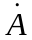_{vd}=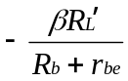
而共模放大倍数Avc≈0。共模抑制比K_{CMR}=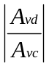→∞,单端输出时,差模放大倍数为双端输出的一半,即，_{vd1} =-_{vd2}=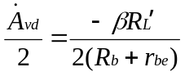
而共模放大倍数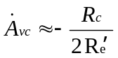, Re’为恒流源的等效电阻 。

三．实验设备
名称 数量 型号
1. 直流稳压电源 1台 MC1095
- 低频信号发生器 1台 学校自备
- 示波器 1台 学校自备
- 万用表 1台 学校自备
- 差动放大电路模块 1块 ST2020
- 短接桥和连接导线 若干 P8-1和50148
- 实验用9孔插件方板 297mm×300mm

四．实验内容与步骤
- 测试各级静态工作点
1）在ST2020差动放大电路模块上进行实验，接通电源±12V，调节电位器R_{p}，使V_{i}＝0时（输入端对地短接），V_{o}=0（即V_{o1}=V_{o2}）。然后，用万用表分别测量V_{c1}、V_{c2}、V_{c3}填入表8-1中。
2） 用万用表测出R_{e}两端电压V_{Re}，然后计算出I_{E3}和I_{C1}、I_{C2}(I_{E3}=V_{Re}/R_{e},I_{c1}=I_{c2}=I_{E3}),填入表8-1中。
表8-1
I_{C1}（mA） | I_{C2}（mA） | I_{E3}（mA） | V_{C1}（V） | V_{C2}（V） | V_{C3}=V_{E1}=V_{E2}（V）
55 | 55 | 110 | 6.02 | 6.07 | -0.734
- 测试单端输入、双端输出时差模电压放大倍数
调节XD-2信号发生器，将V_{IPP}=100mV,f=1kHz的音频信号送至三极管V₁的输入端B₁(B₂接地)。用示波器观察和测量V_{IPP}与V_{OPP}的大小及相位，算出差模放大倍数A_{vd}，并与理论值比较，填入表8-2中。
注意：示波器的信号负端和信号源的信号负端均与电源地相接，故在测单入双出方式的V_{OPP}时，必须使二者的电源地隔离，否则会引起短路。或者采用万用表或其他仪表代替示波器测试，但注意万用表测出的值是有效值。
表8-2（V_{IPP}=100mV，f=1kHz）
输入  输出方式 | V_{OPP} | A_{Od} | V_{O1PP} | V_{O2PP} | A_{vd1} | A_{vd2}
单入双出  单入单出 | -5.28V | -52.8 | -2.7V | 2.65V | -26.4 | 26.4
3．测试单端输入、单端输出时差模放大倍数
步骤同上，用示波器观察和测量V_{O1PP}、V_{O2PP}(即集电极输出)的大小及相位，算出差模放大倍数A_{vd1}和A_{vd2}，并与理论值比较，填入表8-2中。
4．测试单端输出的共模抑制比K_{CMR}
将差模电压改为共模电压，将V_{IPP}=100mV,f=1kHz的信号同时送入三极管V₁和V₂的输入端B₁、B₂，用示波器测量V_{O2PP}，算出A_{vc2}及K_{CMR}=A_{vd2}/A_{vc2},填入表8-3中。
表8-3（V_{IPP}=100mV，f=1kHz）
V_{O2PP} | A_{vc2} | K_{CMR}=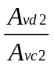

5．从XD-2信号发生器输出V_{IPP}=100mV,f=1kHz的正弦波
1） 将信号送B₁端，B₂端接地。观察并定性测绘出V_{IPP}与V_{O1}、V_{O2}波形及相位关系。
2）将信号送B₂端，B_{１}端接地。观察并定性测绘出V_{IPP}与V_{O1}、V_{O2}波形及相位关系。
以上波形均绘于图8-2中。

V₁ V₁

0 t 0 t

V₀₁ V₀₁

0 t 0 t

V₀₂ V₀₂

0 t 0 t
V_{B2}=0 V_{B1}=0
图8-2 各点波形
五．分析与讨论
1. 差模放大器的差模输出电压是与输入电压的差还是和成正比？
答：与输入电压的差成正比。
2.加到差动放大器的两管基极的输入信号幅值相等、相位相同时，输出电压等于多少？
答：输出为0，因为差分放大器只能放大加在两个输入端的差值信号。
- 差动放大器对差模输入信号起放大作用，还是起抑制作用？
答：放大作用。
4. 现假设放大器的V₁集电极为输出端，试指出该放大器的反相输入端和同相输入端。
答：反相输入端为V₂基极，同相输入端V₁基极.

